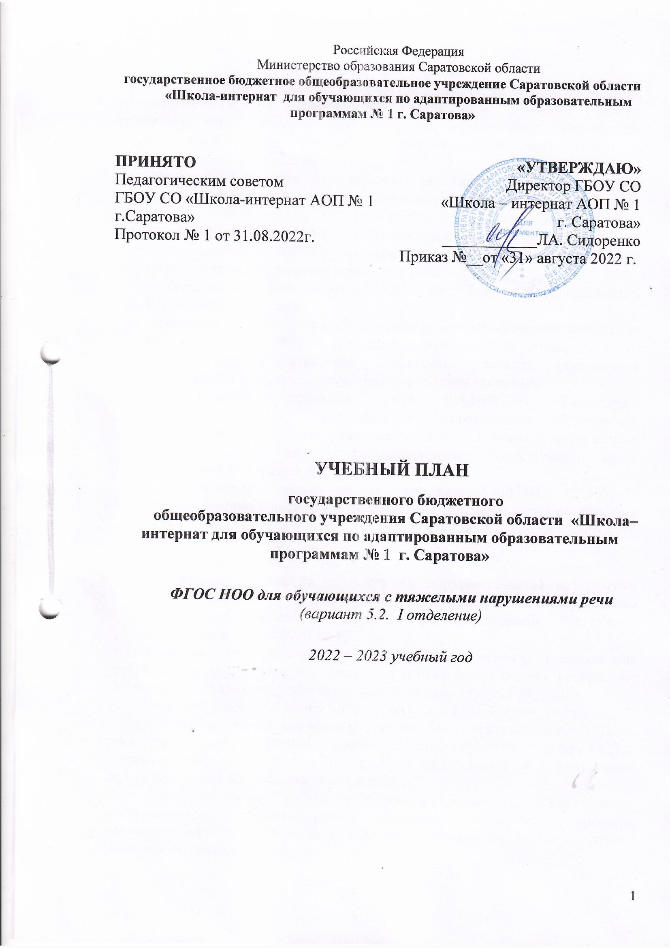
Пояснительная записка
Учебный план –документ, который определяет перечень, трудоемкость, последовательность и распределение по периодам обучения учебных предметов, дисциплин (модулей), практики, коррекционно-развивающих курсов, иных видов учебной и коррекционной деятельности в образовательной организации.
Учебный план государственного бюджетного образовательного учреждения Саратовской области «Школа-интернат АОП № 1 г.Саратова» (далее – школа-интернат) на 2022-2023 учебный год (далее - учебный план), реализующего введение федерального государственного образовательного стандарта (далее – ФГОС) образования обучающихся с тяжелыми нарушениями речи, разработан в соответствии с:
- Федеральным Законом от 29.12.2012 № 273-ФЗ «Об образовании в Российской Федерации;
- Приказом Министерства образования и науки Российской Федерации от 19.12.2014 № 1599 «Об утверждении федерального государственного образовательного стандарта начального общего образования обучающихся с ограниченными возможностями здоровья».
- Санитарными правилами СП 2.4.3648-20 «Санитарно-эпидемиологические требования к организациям воспитания и обучения, отдыха и оздоровления детей и молодежи», утвержденных постановление Главного государственного санитарного врача Российской Федерации от 28.09.2020г. № 28
- Санитарными правилами и нормами СанПиН 1.2.3685-21 «Гигиенические нормативы и требования к обеспечению безопасности и (или) безвредности для человека факторов среды обитания; утвержденных постановлением Главного государственного санитарного врача Российской Федерации от 28.01.2021г. № 2
- Порядком приема на обучение по образовательным программам начального общего, основного общего и среднего общего образования утвержденный приказом Министерства просвещения Российской Федерации от 02.09.2020 № 458
Учебный план учитывает все последующие изменения и дополнения нормативных документов и сохраняет в необходимом объеме содержание образования, являющееся обязательным на каждой ступени обучения.
Учебный план составлен по варианту 5.2 I отделения (вариант 5.2. предусматривает 4 года обучения с 1 класса без подготовительного). Дети, имеющие заключение ПМПК с рекомендациями обучения в первом классе, ориентированы на 4-х летний нормативный срок освоения образовательных программ начального общего образования.
Учебным планом определён перечень предметной, коррекционно-развивающей областей и внеурочной деятельности, объём учебного времени, максимальный объём учебной нагрузки обучающихся по ступеням начального общего образования.
Структура учебного плана образовательной организации представляет собой единство обязательной и вариативной частей и приложения «Внеурочная деятельность».
Обязательная часть учебного плана отражает содержание образования, которое обеспечивает достижение важнейших целей современного начального образования обучающихся с ТНР:
- формирование гражданской идентичности обучающихся, приобщение
их к общекультурным, национальным и этнокультурным ценностям;
- готовность обучающихся к продолжению образования на последующих ступенях основного общего образования, их приобщение к информационным технологиям;
- формирование здорового образа жизни, элементарных правил поведения в экстремальных ситуациях;
- личностное развитие обучающегося в соответствии с его индивидуальностью;
- коррекция/профилактика речеязыковых расстройств;
- формирование коммуникативной компетентности обучающихся с ТНР.
Учебный план составлен с учетом годового и недельного распределения часов, что позволяет перераспределить нагрузку в течение учебного года, использовать модульный подход, строить учебный план на принципах дифференциации и вариативности.
ФГОС НОО определяет состав обязательных учебных предметов и отражает содержание образования,которое обеспечивает решение важнейших целей современного начального образования
- формирование гражданской идентичности школьников;
- их приобщение к общекультурным и национальным ценностям, информационным технологиям;
- готовность к продолжению образования в основной школе;
- формирование здорового образа жизни, элементарных правил поведения в экстремальных ситуациях;
- личностное развитие обучающегося в соответствии с его индивидуальностью.
Учебный план для 1-4 классов в обязательной части представлен семью предметными областями:
1.Филология. Основные задачи реализации содержания предметной области - формирование первоначальных представлений о единстве и многообразии языкового и культурного пространства России, о языке как основе национального самосознания. Развитие диалогической и монологической устной и письменной речи, коммуникативных умений, нравственных и эстетических чувств, способностей к творческой деятельности.
2.Математика и информатика. Основные задачи - развитие математической речи, логического и алгоритмического мышления, воображения, обеспечение первоначальных представлений о компьютерной грамотности.
3.Обществознание и естествознание (Окружающий мир). Основные задачи - формирование уважительного отношения к семье, населенному пункту, региону, России, истории, культуре, природе нашей страны, ее современной жизни. Осознание ценности, целостности и многообразия окружающего мира, своего места в нем. Формирование модели безопасного поведения в условиях повседневной жизни и в различных опасных и чрезвычайных ситуациях. Формирование психологической культуры и компетенции для обеспечения эффективного и безопасного взаимодействия в социуме.
4. Основы религиозных культур и светской этики.
В 4 классе вводится обязательный для изучения учебный предмет "Основы религиозных культур и светской этики" (далее - ОРКСЭ) 1 час в неделю (всего 34 часа).
Целью учебного предмета ОРКСЭ является формирование у обучающихся мотивации к осознанному нравственному поведению, основанному на знании и уважении культурных и религиозных традиций многонационального народа России, а также к диалогу с представителями других культур и мировоззрений.
Учебный предмет является светским и представлен для изучения двумя модулями: "Основы светской этики" и "Основы православной культуры". Выбор модуля осуществляется родителями (законными представителями) обучающихся.
5.Искусство. Основные задачи - развитие способностей к художественно-образному, эмоционально-ценностному восприятию произведений изобразительного и музыкального искусства, выражению в творческих работах своего отношения к окружающему миру.
Данная предметная область представлена учебными предметами: «Изобразительное искусство» и «Музыка» по 1 часу в неделю. Программа ориентирована на развитие духовного потенциала младшего школьника через формирование его музыкальной культуры и творческой компетентности, позволяет поддерживать и развивать творческие индивидуальные способности учащихся.
6.Технология. Основные задачи - формирование опыта как основы обучения и познания, осуществление поисково-аналитической деятельности для практического решения прикладных задач с использованием знаний, полученных при изучении других учебных предметов, формирование первоначального опыта практической преобразовательной деятельности
7.Физическая культура. Основные задачи - укрепление здоровья, содействие гармоничному физическому, нравственному и социальному развитию, успешному обучению, формирование первоначальных умений саморегуляции средствами физической культуры. Формирование установки на сохранение и укрепление здоровья, навыков здорового и безопасного образа жизни.
В части, формируемой участниками образовательного процесса, в 1-х классах включены следующие предметы:
- Литературное чтение (1 час в неделю)
- Русский язык (2 часа в неделю)
- Труд (1 час в неделю).
Во 2-4 классах в части, формируемой участниками образовательного процесса включены следующие предметы:
- Русский язык (1час в неделю 2-4 классы)
- Математика (1час в неделю 2-4 классы)
-Литературное чтение (1 час в неделю 4 класс)
- Труд (1 час в неделю 2-3 классы).
В целях обеспечения индивидуальных особых образовательных потребностей обучающихся с ТНР часть учебного плана, формируемая участниками образовательного процесса, предусматривает:
- учебные занятия, обеспечивающие удовлетворение особых образовательных потребностей обучающихся с ТНР и необходимую коррекцию недостатков в речевом, психическом и/или физическом развитии (коррекционно-развивающее занятие);
- учебные занятия для углубленного изучения отдельных обязательных учебных предметов (обучение грамоте, математика, русский язык).
В ходе коррекционно-развивающих занятий применяются разные формы взаимодействия с обучающимися, направленные на преодоление или ослабление проблем в психическом и личностном развитии, гармонизацию личности и межличностных отношений обучающихся.
Коррекционно-развивающая область включает часы следующих коррекционных курсов:
- «Логопедическая ритмика» (1-4 классы). Занятия по «Логопедической ритмике» проводятся фронтально 1 раз в неделю во II половине дня по 35-40 минут (в зависимости от периода обучения). Основная цель коррекционного курса – преодоление речевых трудностей путём развития, воспитания и коррекции у обучающихся с речевой патологией двигательной сферы посредством музыки и их адаптации к условиям внешней, внутренней среды и социализации.
- «Произношение» (1-2 классы). Занятия проводятся фронтально 2 раза в неделю по 35-40 минут (в зависимости от периода обучения). Основной контингент обучающихся - это дети с общим недоразвитием речи, имеющие сохранный слух и полноценные умственные способности. Нарушения речи проявляются в системной недостаточности основных её компонентов: фонетики, лексики, грамматики. Основной целью данного курса является развитие у обучающихся чёткой, внятной, выразительной устной речи, соблюдение ими в речи словесного и логического ударения, правильной интонации.
- «Развитие речи» (1-4 классы). Занятия проводятся фронтально 2 раза в неделю в 1-2 классах, 4 раза в неделю в 3-4 классах по 35-40 минут (в зависимости от периода обучения). Целью коррекционного курса «Развитие речи» является формирование и совершенствование у обучающихся с общим недоразвитием речи полноценных форм общения и языковых средств с учетом их взаимодействия.
В структуру коррекционно-развивающей области включаются индивидуальные логопедические занятия по коррекции речевых нарушений, развитию речи, когнитивных, коммуникативных и творческих способностей обучающихся. Индивидуальные занятия проводятся по 15-20 минут 2 раза в неделю с каждым обучающимся (1 час на каждого обучающегося). Количество часов рассчитывается в зависимости от количества обучающихся.
В связи с тем, что обучающимся с ТНР в заключениях ЦПМПК рекомендовано психолого-педагогическое сопровождение, в коррекционно-развивающий блок учебного плана включены фронтальные психокоррекционные занятия. Их цель – помощь в адаптации к условиям школьной среды, формирование учебной мотивации, познавательных компетенций, коррекция и развитие эмоциональной и коммуникативной сферы, развитие произвольной регуляции деятельности. Психокоррекционные занятия проводятся педагогом-психологом 1 раз в неделю по 35-40 минут в зависимости от периода обучения.
Продолжительность учебной недели, учебного года:
- в первом классе – 5 дней, 33 учебных недели;
- во втором, третьем, четвертых классах– 5 дней, 34 учебных недели;
Продолжительность учебных занятий не превышает 40 минут. Продолжительность учебных занятий в первом классе составляет 35 минут. При определении продолжительности занятий в 1-м классе используется «ступенчатый» режим обучения: в первом полугодии (в сентябре, октябре - по 3 урока в день по 35 минут каждый, в ноябре-декабре - по 4 урока по 35 минут каждый; январь-май - по 4 урока по 40 минут каждый). Продолжительность учебной недели в течение всех лет обучения – 5дней. Обучение проходит в одну смену. Продолжительность каникул в течение учебного года составляет не менее 30 календарных дней, летом — не менее 8 недель. Для обучающихся в 1 классе устанавливаются в течение года дополнительные недельные каникулы.
Учебный план 1-4 классов реализуется через комплект «Школа России» под редакцией Плешакова А.А. Принципами построения УМК «Школа России» являются: приоритет воспитания в образовательном процессе, личностно-ориентированный и деятельностный характер обучения. Все предметы, включая и предметы эстетического цикла, работают на общий результат, формируя у ребенка единую современную картину мира и развивая умение учиться.

Учебный план начального общего образования
обучающихся с тяжелыми нарушениями речи ФГОС ОВЗ (вариант 5.2)
Предметные области |  | Учебные предметы | Количество часов в неделю
 |  |  | 1А | 2А | 2Б | 3А |  | 3Б |  | 4А | 4Б | Итого
Обязательная часть
Филология |  | Русский язык | 2 | 4 | 4 |  | 4 | 4 | 4 |  | 4 | 26
 |  | Литературное чтение | 3 | 4 | 4 |  | 4 | 4 | 3 |  | 3 | 25
Математика и информатика |  | Математика | 4 | 4 | 4 |  | 4 | 4 | 4 |  | 4 | 28
Обществознание естествознание |  | Окружающий мир | 2 | 2 | 2 |  | 2 | 2 | 2 |  | 2 | 14
Основы религиозных культур и светской этики |  | Основы религиозных культур и светской этики | - | - | - |  | - | - | 1  - |  | 1 | 2
Искусство |  | Изобразительная деятельность | 1 | 1 | 1 |  | 1 | 1 | 1 |  | 1 | 7
 |  | Музыка | 1 | 1 | 1 |  | 1 | 1 | 1 |  | 1 | 7
Технология |  | Труд | 1 | 1 | 1 |  | 1 | 1 | 1 |  | 1 | 7
Физическая культура |  | Физическая культура | 3 | 3 | 3 |  | 3 | 3 | 3 |  | 3 | 21
Итого |  |  | 17 | 20 | 20 |  | 20 | 20 | 20 |  | 20 | 137
Часть учебного плана, формируемая участниками образовательных отношений (при 5-дневной неделе) |  |  | 4 | 3 | 3 |  | 3 | 3 | 3 |  | 3 | 22
Филология |  | Русский язык | 2 | 1 | 1 |  | 1 | 1 | 1 |  | 1 | 8
 |  | Литературное чтение | 1 |  |  |  | - | - | 1 |  | 1 | 3
Математика и информатика |  | Математика | - | 1 | 1 |  | 1 | 1 | 1 |  | 1 | 6
Технология |  | Труд | 1 | 1 | 1 |  | 1 | 1 |  |  | - | 5
Предельно допустимая недельная нагрузка (при 5-дневной учебной неделе) |  |  | 21 | 23 | 23 |  | 23 | 23 | 23 |  | 23 | 159
Внеурочная деятельность |  |  | 3 | 3 | 3 |  | 3 | 3 | 3 |  | 3 | 21
Коррекционно- развивающая область | Коррекционные курсы |  | 19 | 17 | 16 |  | 17 | 16 | 18 |  | 20 | 123
 | Произношение |  | 2 | 2 | 2 |  | - | - | - |  | - | 6
 | Развитие речи |  | 2 | 2 | 2 |  | 4 | 4 | 4 |  | 4 | 22
 | Логопедическая ритмика |  | 1 | 1 | 1 |  | 1 | 1 | 1 |  | 1 | 7
 | Индивидуальная логопедическая работа (1 час на 1 обучающегося в неделю) |  | 13 | 11 | 10 |  | 11 | 10 | 12 |  | 14 | 81
 | Психокоррекцион  ные занятия |  | 1 | 1 | 1 |  | 1 | 1 | 1 |  | 1 | 7
Всего к финансированию |  |  | 43 | 43 | 42 |  | 43 | 42 | 44 |  | 46 | 303

